Le sabre laser de Darth Vader ou Darth Maul :
En fait, c’est très simple on n’utilise pas de matériel sophistiqué :

- une led
- fil mince de 60 mm (utiliser double de 2mm)
- mini interrupteur
- support de batterie ( ou batterrie tout simplement)
- une petite cannette de soda

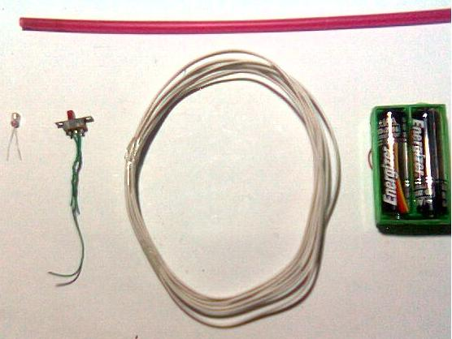

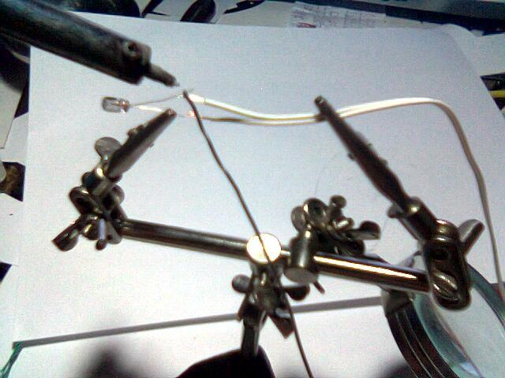1- Souder et isoler la led au fil
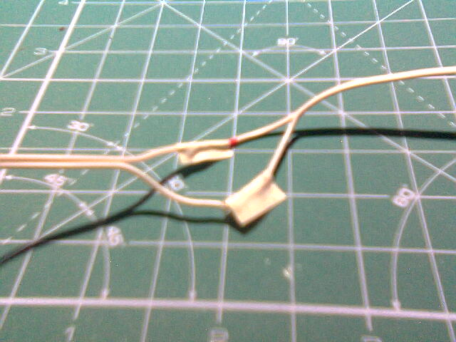

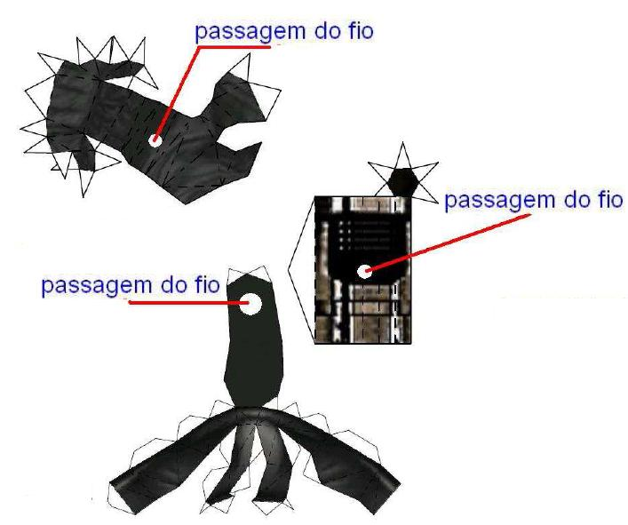

2- Avant d’assembler la main et le sabre, faire un trou dans chacun d’eux pour passer le fil.

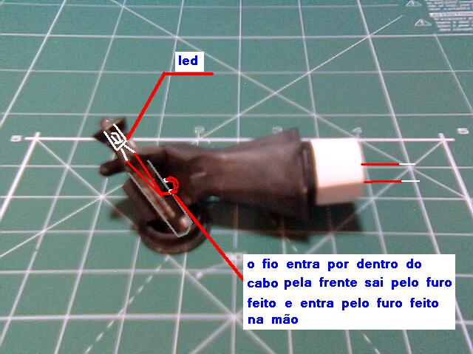

3- Insérez le fil à l’intérieur du sabre et de la main (la led doit être à l’intérieur du cable)

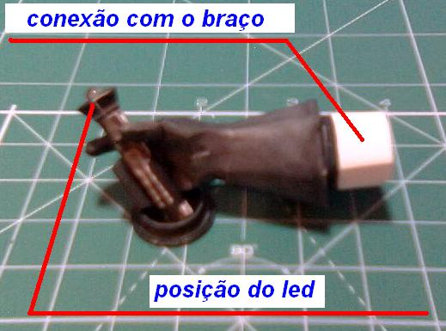

4- Lors de l’assemblage des manches faire une extension dans les onglets de colle pour une meilleur connexion avec le bras.

(Le cordon pénètre dans l’intérieur du câble par l’avant et sort pour entrer par le trou dans la main.)

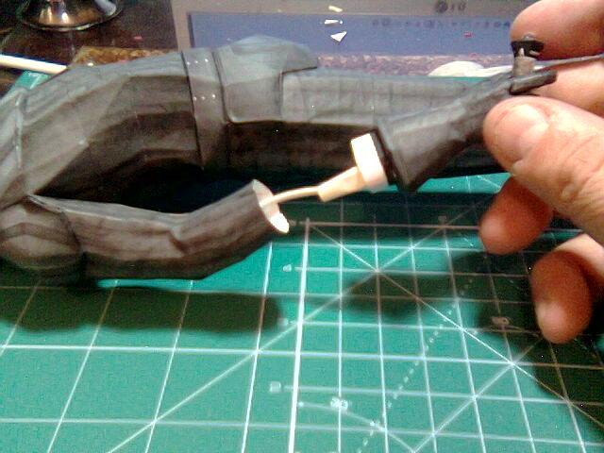5- Connectez le fil a travers la main et le bras.
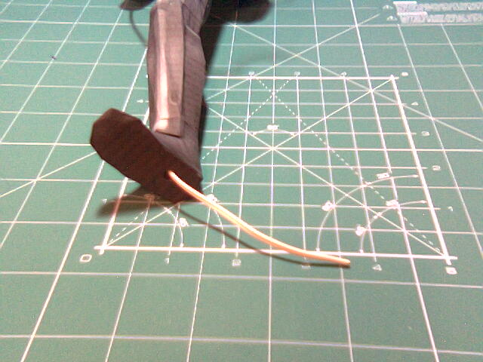

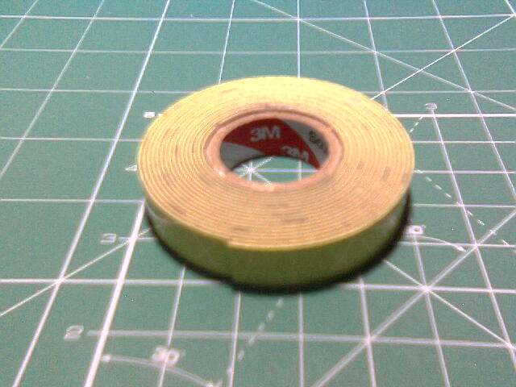
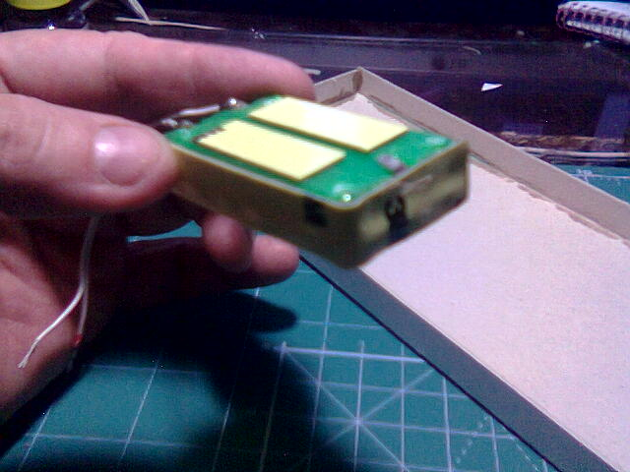6- Monter le support de batterie sur la base (avec du ruban adhésif double face) et installez le mini-commutateur.
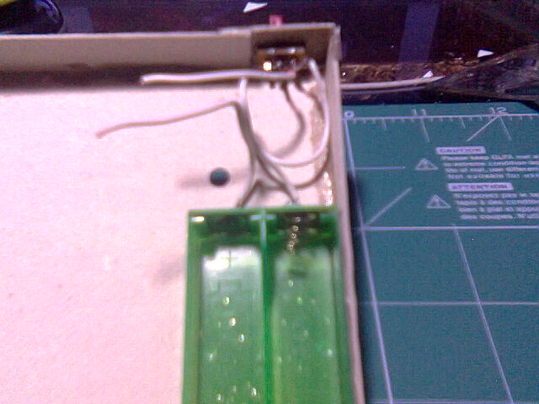
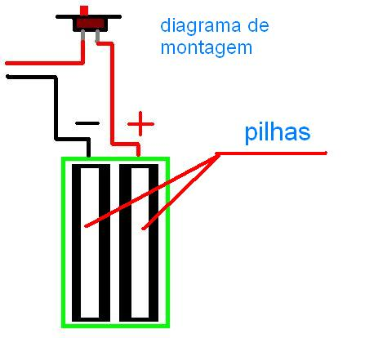

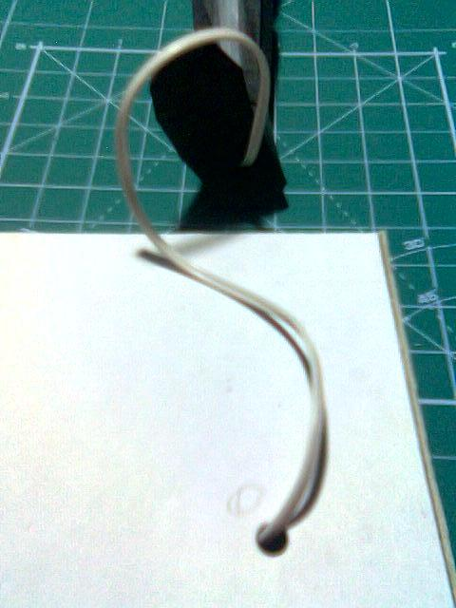

7- Connecter le fil conducteur à la base.
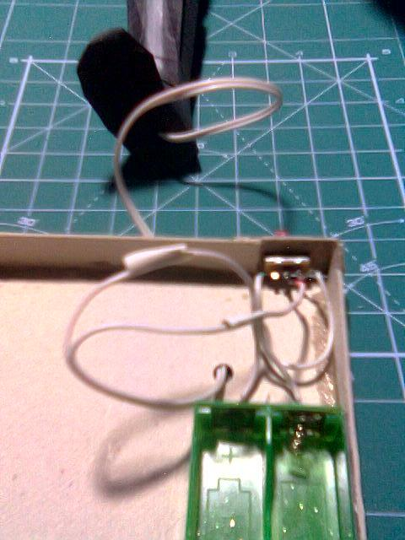

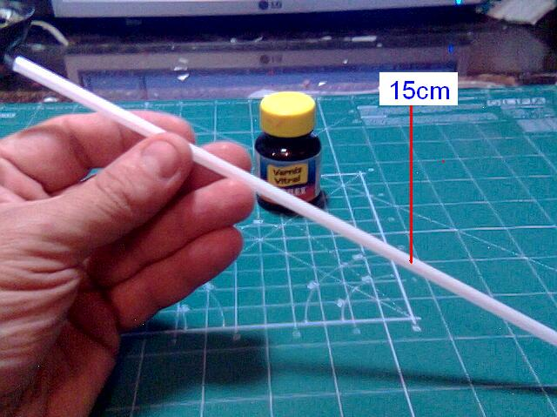8- Couper la paille environ 15 cm et la peindre sur 14 cm, avec du vernis rouge pour vitrail (le centimètre qui reste pour s’adapter au cable et la led)
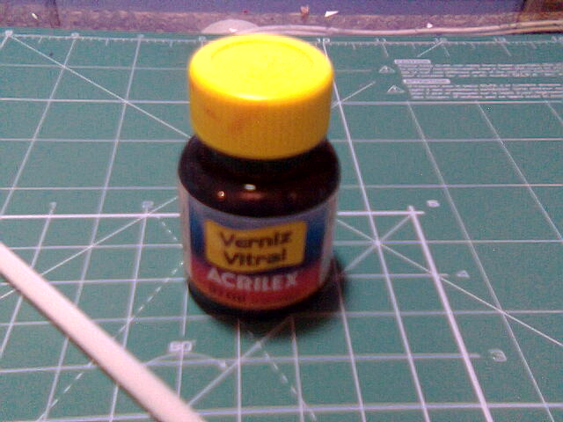
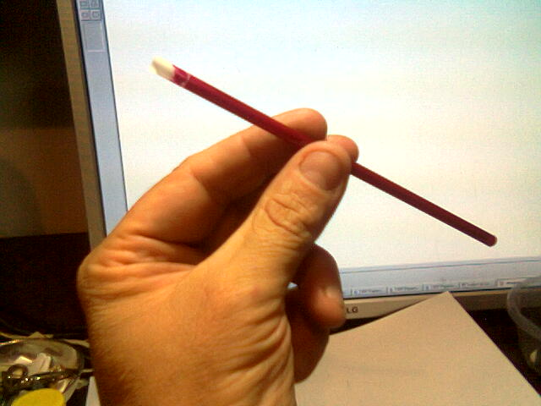

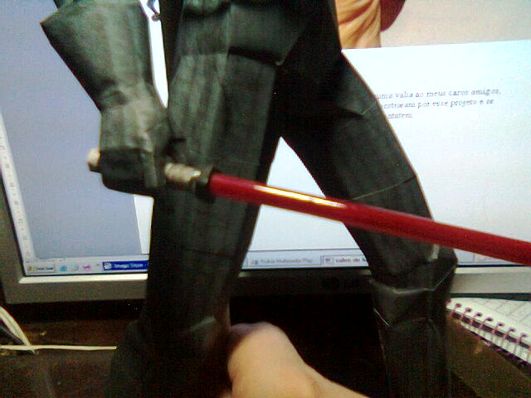
9- Insérer la paille dans la poignet
Et voilà

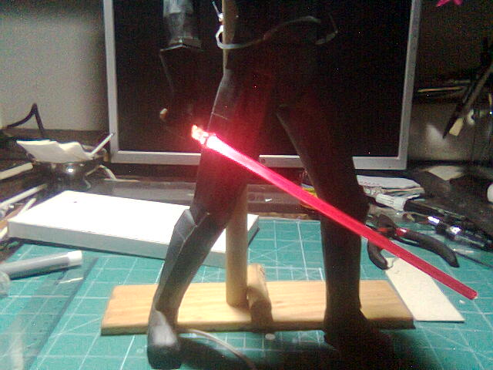
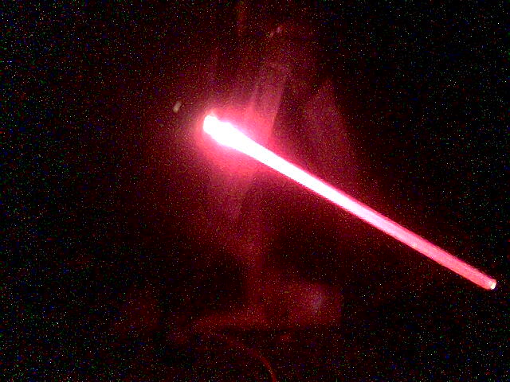
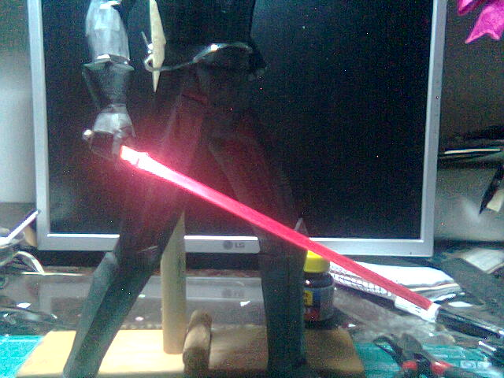

Voilà, ici c’est Dark Vador, mais elle fonctionne sur les autres personnages,

